**Влияние расположения фталангидридного фрагмента в бифениленокси(дифталевом) ангидриде на свойства полиэфиримидов на его основе**

***Чистякова Д.А.1, Баклагин В.Л.2***

*Младший научный сотрудник*

*1ФБГУН Институт синтетических полимерных материалов им. Н.С.Ениколопова РАН, Москва, Россия*

*2Ярославский Государственный Технический Университет, Ярославль, Россия*

*E-mail: d.chistyakova@ispm.ru*

Ароматические полиимиды отличаются высокими термо- и теплостойкостью, химической стойкостью, превосходными физико-механическими, диэлектрическими и газоразделительными свойствами. Однако вследствие жёсткой структуры полимерного звена и сильного межцепного взаимодействия возникает проблема плохой перерабатываемости полиимидов и их низкой растворимости в органических растворителях. Одним из способов улучшения переработочных свойств без снижения температуры стеклования является использование в синтезе 3,3´- и 3,4´- изомеров диангидрида. В литературе, посвящённой исследованию зависимости свойств полиэфиримидов (ПЭИ) от изомерии исходных диангидридов, рассматриваются в основном ПЭИ на основе симметричных 3,3´- и 4,4´-изомеров, и только в нескольких статьях рассматривается изменение свойств для узких серий ПЭИ на основе несимметричного диангидрида.

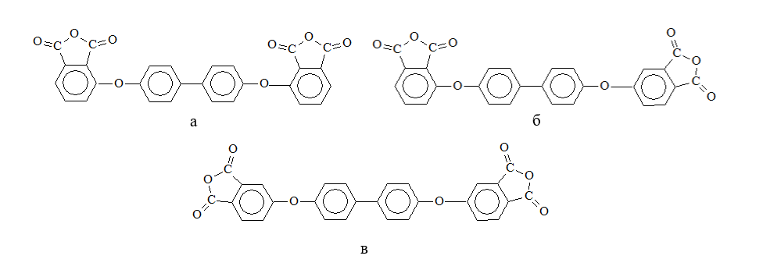Целью представленной работы является исследование зависимости свойств у широких линеек изомерных ПЭИ, в том числе на основе несимметричного 3,4´-изомера. Для этого были синтезированы три серии полиэфиримидов на основе изомеров бифениленокси(дифталевого) ангидрида (3,3´-, 3,4´- и 4,4´-БФОДА) методом высокотемпературной каталитической поликонденсации в расплаве бензойной кислоты [1].

Рис. 1. Структура изомеров БФОДА: а – 3,3´-БФОДА; б – 3,4´-БФОДА; в – 4,4´-БФОДА

Исследованы растворимость, молекулярно-массовые характеристики, термические и реологические свойства полученных ПЭИ, а также подтверждена их структура методами ИК- и ЯМР-спектроскопии. Наибольшую устойчивость к термоокислительной деструкции и наибольшую термостойкость продемонстрировали образцы на основе 4,4-БФОДА. Лучшие переработочные свойства – растворимость в органических растворителях и низкая вязкость расплава – наблюдаются у образца на основе несимметричного 3,4-БФОДА.

*Работа выполнена при поддержке Министерства науки и высшего образования РФ, номер темы FFSM 2024-0005.*

**Литература**

1. Kuznetsov A.A., Tsegelskaya Y.A. Synthesis of Polyimides in the Melt of Benzoic Acid//Solvents, Ionic Liquids and Solvent Effects, IntechOpen, 2020. P. 43-64.